LES PASSEJAÏRES DE VARILHES FICHE ITINÉRAIRE
SAINT-GIRONS n° 6
Commune de départ et dénomination de l’itinéraire :
- Castelnau-Durban – Parking au bord de la route principale sous les platanes - Autour de Castelnau-Durban

Date, animateur(trice), nombre de participants (éventuel) :
- 16.01.2022 – P. Makowski – 12 participants

L’itinéraire est décrit sur les supports suivants :
- Parcours "inventé" par Philippe Makowski.

Classification, temps de parcours, dénivelé positif, distance, durée :
- Randonneur – 6h00 – 700 m – 20 km – Journée Indice d’effort : 74 

Balisage : Pas de balisage
Particularité(s) :

Site ou point remarquable :
- Les ruines de l’ancienne carrière de marbre de L’Espiougue fermée en 1970 (aller voir le superbe mur de marbre rose, veiné de gris, taché d’ocre et de gris ; Restes, bien conservés, des bâtiments et du matériel d’exploitation)
- Au point côté 599, peu avant de rejoindre la route de Larbont, après avoir traversé un petit ruisseau, point de vue sur une jolie petite cascade, à gauche, en contre-bas (Coordonnées 31T 0365848/4760281)

Trace GPS : Oui
Distance entre la gare de Varilhes et le lieu de départ : 30 km par le col du Portel – 39 km par Foix – 4 €

Observation(s) :
- Parcours à éviter après une période de pluies, certains chemins devenant boueux et glissants, particulièrement dans la longue et rapide descente qui ramène des flancs du Pouch Gariné à Castelnau-Durban,
- Une rude et courte grimpette sur le flanc gauche du Pouch Gariné, du point de coordonnées 31T 0365517/4760910 au point de coordonnées 0365691/4760953 (60 mètres de dénivelé positif sur 400 mètres de parcours avec des pentes supérieures à 20 % par endroit)
- Une courte partie hors sentier sur environ 500 mètres : Au point de coordonnées 31T 0365866/4761105, on quitte le sentier en passant, à gauche sous la clôture électrique Descente rapide, d’abord dans le bois, puis à travers pré en suivant le fond du talweg (trace de passage de tracteur) jusqu’au moment où on rejoint le chemin conduisant de Mangou à La Bouichette (Voir schéma ci-après).
- À l’occasion des reconnaissances faites pour préparer cette sortie, Philippe Makowski a constaté le très mauvais état des chemins de l’ancien PR "Les carrières de marbre de Castelnau-Durban en circuit" (Fiche St-Girons n° 5) qui ne peut plus être emprunté en l’état.

"Cette fiche participe à la constitution d'une mémoire des itinéraires proposés par les animateurs du club. Eux seuls y ont accès. Ils s'engagent à ne pas la diffuser en dehors du club."
Date de la dernière mise à jour : 5 février 2022
La carte
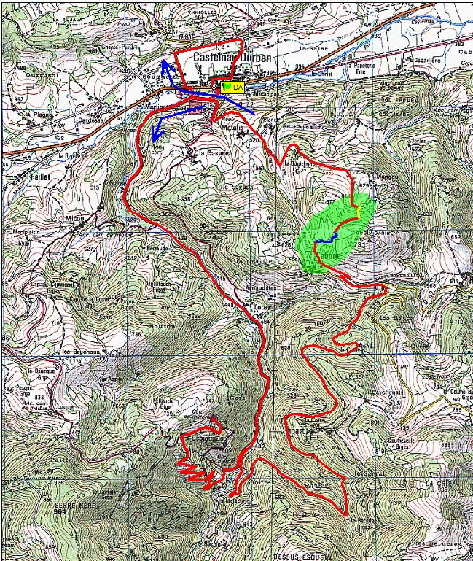
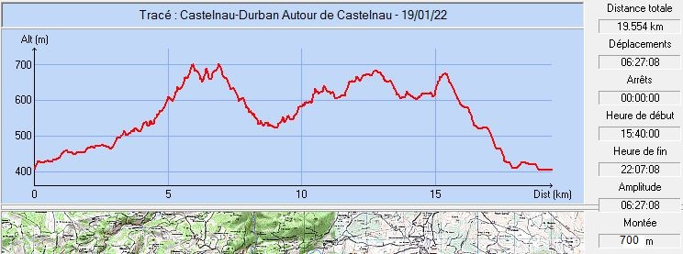

La partie hors sentier :
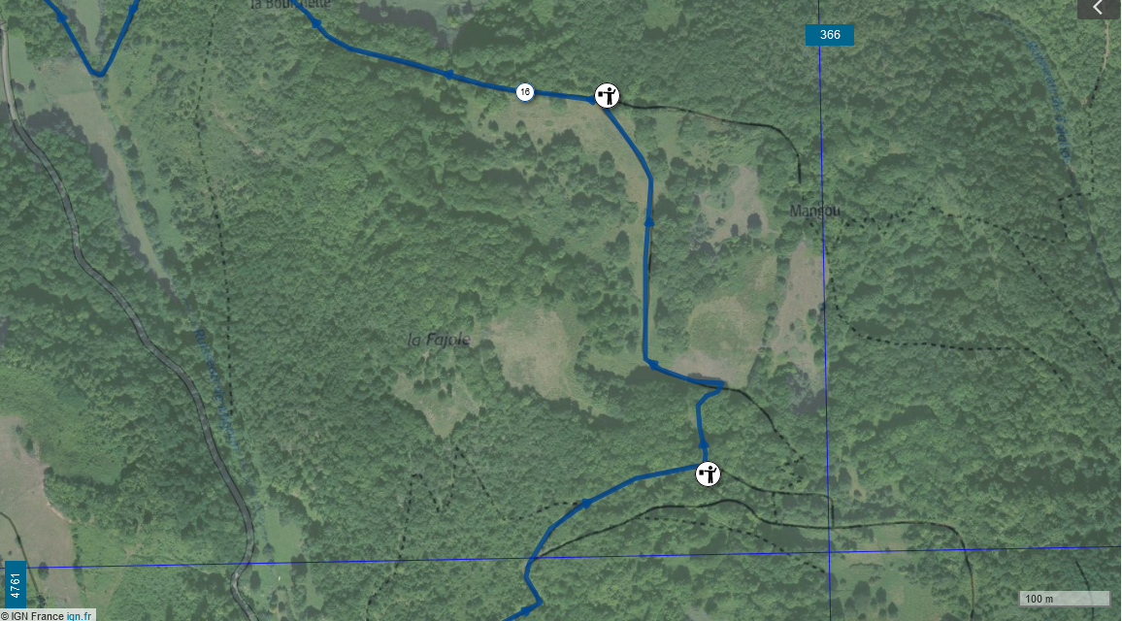

Images de la carrière et du hameau de l’Espiougue d’En-haut dans les années 1960
Le hameau
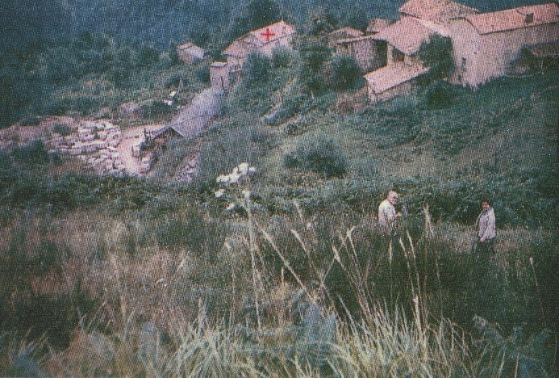

Le front de taille
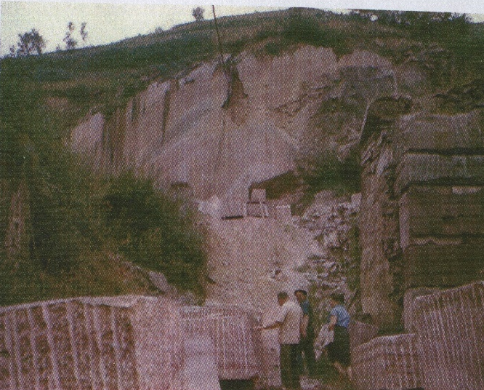
Le front de taille (Détail)
